Gemeente Schagen- Verkeersbesluit gehandicaptenparkeerplaats op kenteken nabij Verzetlaan 166, Schagen.

Het college van burgemeester en wethouders van de gemeente Schagen heeft de bevoegdheid om op grond van artikel 18, eerste lid, sub D, van de wegenverkeerswet 1994 verkeersbesluiten te nemen;
Krachtens de “Mandaatregeling gemeente Schagen juli 2023”, vastgesteld d.d. 4 juli 2023 door onder meer het college van burgemeester en wethouders en bekendgemaakt op 17 juli 2023, heeft ondergetekende het mandaat om namens het college dit verkeersbesluit vast te stellen en bekend te maken.
Overwegende ten aanzien van het besluit
Op grond van artikel 15 van de Wegenverkeerswet 1994 dient er in de volgende gevallen een verkeersbesluit te worden genomen:
De plaatsing of verwijdering van verkeerstekens en onderborden (opgenomen in artikel 12 van het Besluit administratieve bepalingen inzake het wegverkeer), voor zover daardoor een gebod of verbod ontstaat of wordt gewijzigd.
Maatregelen op of aan de weg tot een wijziging van de inrichting van de weg of het aanbrengen of verwijderen van voorzieningen ter regeling van het verkeer, indien de maatregelen leiden tot een beperking of uitbreiding van het aantal categorieën weggebruikers dat van een weg of weggedeelte gebruik kan maken.
Overeenkomstig artikel 21 van het besluit administratieve bepalingen inzake het wegverkeer en artikel 2 van de Wegenverkeerswet 1994.
Door de aanvraagster wonende op de Verzetlaan 166, Schagen is een verzoek ingediend om één persoonsgebonden gehandicaptenparkeerplaats te realiseren nabij de woning.
De aanvraagster kan zich niet of met grote moeite, anders dan over korte afstand te voet voortbewegen. De aanvraagster beschikt over een gehandicaptenparkeerkaart bestuurder, welke is afgegeven omdat aanvrager niet in staat bleek meer dan 30 meter te overbruggen.
De aanvraagster moet vanwege haar handicap verzekerd zijn van vrije parkeerruimte op beperkte afstand van de woning. Binnen 30 meter van de woning is niet altijd parkeerruimte gegarandeerd. Mevrouw heeft wel een garage maar kan vanwege haar handicap deze niet gebruiken.
Er bevinden zich geen fysieke belemmeringen om één parkeervak nabij de Verzetlaan 166 te bestemmen en aan te leggen tot een persoonsgebonden gehandicaptenparkeerplaats.
Uit het oogpunt van de vrijheid van het verkeer wordt het wenselijk geacht een persoonsgebonden gehandicaptenparkeerplaats te realiseren. Hiervoor zal ter plaatse van de persoonsgebonden gehandicaptenparkeerplaats een bord E6 van bijlage 1 van het Reglement Verkeersregels en Verkeerstekens 1990 worden geplaatst. Op een onderbord wordt het kenteken van de aanvraagster vermeld. Met bovengenoemde maatregel wordt beoogd om de aanvraagster meer zekerheid te bieden om de auto te parkeren in de directe nabijheid van de woning.
Het bestemmen/ aanleggen van een openbare parkeerplaats voor het voertuig van de aanvraagster wordt aanvaardbaar geacht, aangezien de gevolgen voor de totale parkeercapaciteit te verwaarlozen
zijn. De aanvraagster gebruikt in de huidige situatie ook een parkeerplaats in de buurt. De maatregel is niet in strijd met de belangen genoemd in art. 2 Wegenverkeerswet 1994.
De locatie van de persoonsgebonden gehandicaptenparkeerplaats met bijbehorende bebording staat aangegeven op bijgaande situatietekening.
Overleg politie
Overeenkomstig artikel 24 van het Besluit administratieve bepalingen inzake het wegverkeer is, namens de korpschef van de politie-eenheid Noord-Holland, overleg gepleegd met de Verkeersadviseur van genoemde Eenheid. Deze heeft zich d.d. 20 november 2024 tijdens een verkeersoverleg vanuit verkeersoptiek positief geadviseerd over de maatregel;
Besluit
Het plaatsen van het bord E6 van de bijlage 1 van het RVV 1990 inhoudende “gehandicaptenparkeerplaats” en deze te voorzien van een onderbord met daarop het kenteken van het voertuig, ter hoogte van perceel Verzetlaan 166, Schagen.
Situatie
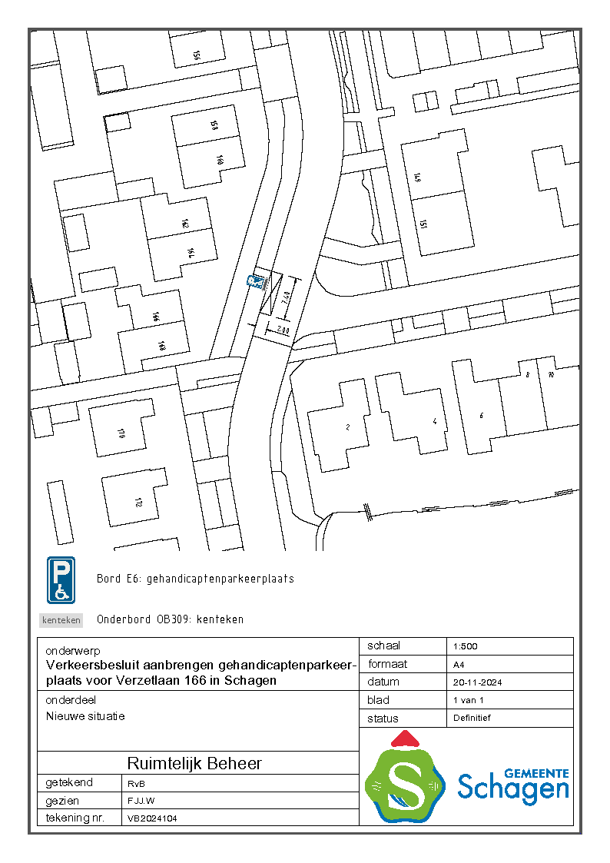
Bezwaar
Op grond van de Algemene wet bestuursrecht kunnen belanghebbenden tegen dit besluit een bezwaarschrift indienen bij ons college.
De termijn voor het indienen van een bezwaarschrift bedraagt zes weken. Deze termijn vangt aan op de dag na de dag waarop dit besluit is gepubliceerd.
• Het bezwaarschrift moet ondertekend zijn en dient in ieder geval te bevatten:
• de naam en het adres van de indiener;
• de dagtekening;
• een aanduiding/omschrijving van het besluit waartegen bezwaar wordt gemaakt;
• de gronden van het bezwaar.
Het bezwaarschrift moet gericht worden aan het college van burgemeester en wethouders van de gemeente Schagen, Postbus 8, 1740 AA, Schagen.
Het indienen van een bezwaarschrift schorst niet de werking van het besluit waartegen het gericht is. Op grond van artikel 8:81 van de Algemene wet bestuursrecht kan aan de voorzieningenrechter van de Rechtbank Haarlem verzocht worden een voorlopige voorziening te treffen, indien "onverwijlde spoed, gelet op de betrokken belangen, dat vereist". Het vragen van een voorlopige voorziening aan de voorzieningenrechter van de rechtbank is mogelijk indien ook een bezwaarschrift wordt ingediend.
Het verzoek om een voorlopige voorziening moet gericht worden aan:
De voorzieningenrechter van de Rechtbank Noord-Holland, sector Bestuursrecht, Postbus 1621, 2003 BR Haarlem.

Namens burgemeester en wethouders van de gemeente Schagen

De heer F.J.J. Watertor

Beleidsmedewerker Verkeer, Vervoer en Wegen
Team Ruimtelijk beheer
Datum 20 november 2024

